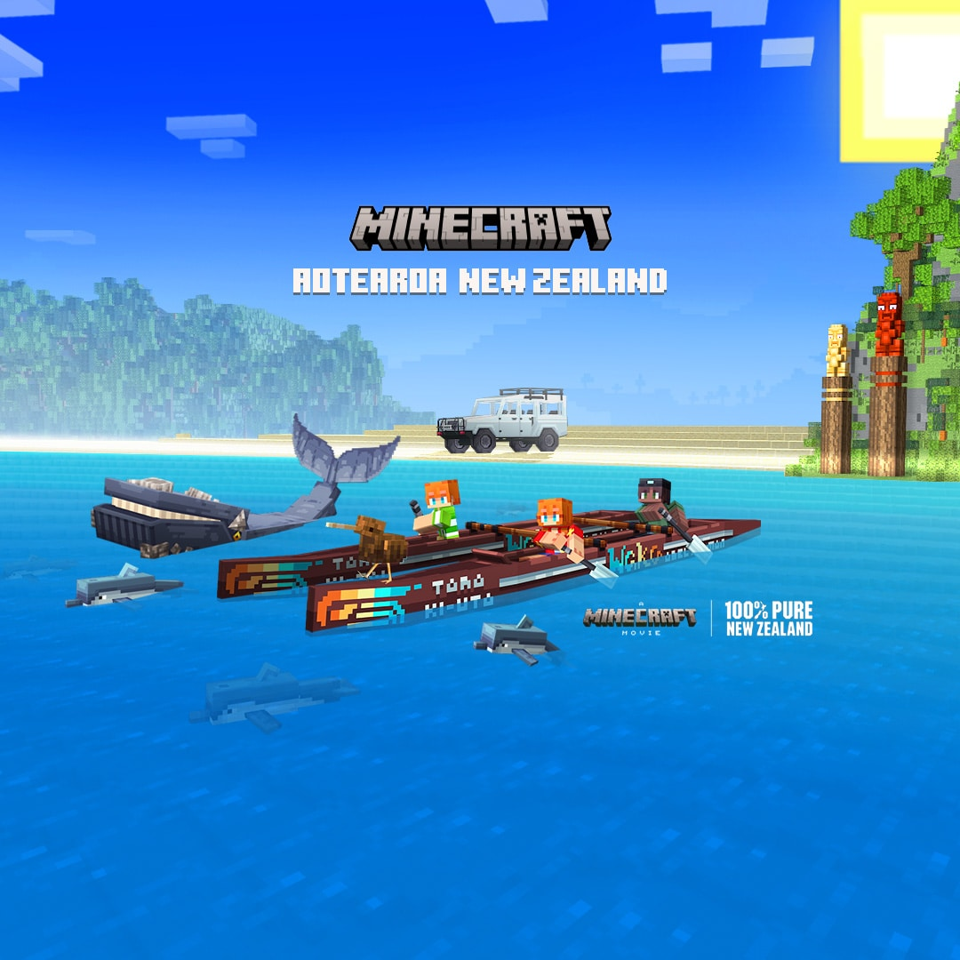

|  |
| --- |
|  |
|  |
| 3月25日  作者：賴盈螢 |

圖片來源:Minecraft官方網站、猿創力程式設計學校、google圖片搜尋

Minecraft  
記憶配對遊戲

# https://static.wikia.nocookie.net/minecraft_zh_gamepedia/images/6/6e/Endermite.gif/revision/latest?cb=20200208051005動機

|  |
| --- |
| Minecraft是我從小到大接觸最久的遊戲之一，它的開放世界和自由度讓我深感著迷，我一直想透過程式將自己喜愛的遊戲元素融入自己的作品中。  因此，我選擇製作這款記憶配對遊戲，希望讓玩家能在輕鬆的遊戲過程中訓練記憶力，同時體驗 Minecraft 風格的遊戲樂趣。  https://static.wikia.nocookie.net/minecraft_zh_gamepedia/images/e/ee/Silverfish.gif/revision/latest?cb=20200210134451  這是一個適合所有年齡層挑戰的遊戲!! |

# 遊戲規則 & 玩法https://static.wikia.nocookie.net/minecraft_zh_gamepedia/images/5/5b/Creeper_JE2_BE1.png/revision/latest?cb=20181028144122

遊戲規則：

翻開兩張相同的牌即成功配對

遊戲流程：

1. 隨機排列卡片
2. 玩家點擊卡片翻開
3. 兩張卡片相同則保持翻開，否則翻回去
4. 直到所有卡片配對完成

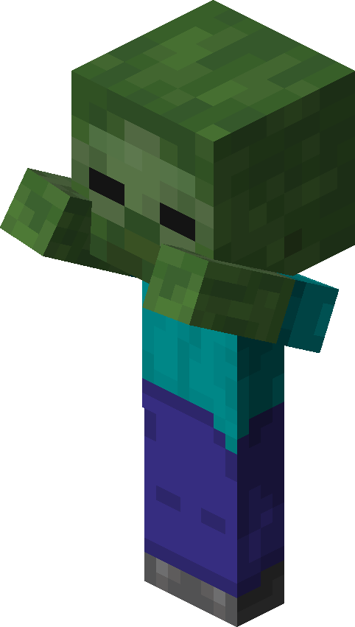

噁~腦力激盪開始~~

# https://static.wikia.nocookie.net/minecraft_zh_gamepedia/images/3/39/Phantom_JE2.gif/revision/latest?cb=20180918004643開發技術

1. HTML（建立網頁結構）

2- CSS（翻牌動畫）

1. JavaScript（遊戲邏輯與隨機排列）





任何聲音都逃不過我的耳朵!!!!

# https://static.wikia.nocookie.net/minecraft_zh_gamepedia/images/b/b6/Skeleton_Aiming_JE2_BE3.png/revision/latest?cb=20200108102045https://static.wikia.nocookie.net/minecraft_zh_gamepedia/images/5/57/Vex_JE4_BE4.gif/revision/latest?cb=20221202032051遊戲展示

有些生物會動唷

答對越多反灰越多張，直至全部破關。

答對卡片反灰

答錯卡片復原

# 感謝耐心聆聽!!兌換Minecraft 代幣與禮品卡| Minecraft